**Моя Карелия**

**(брошюра для подготовки четвероклассников**

**к сдаче ВПР по окружающему миру**

**в части вопросов о родном крае)**

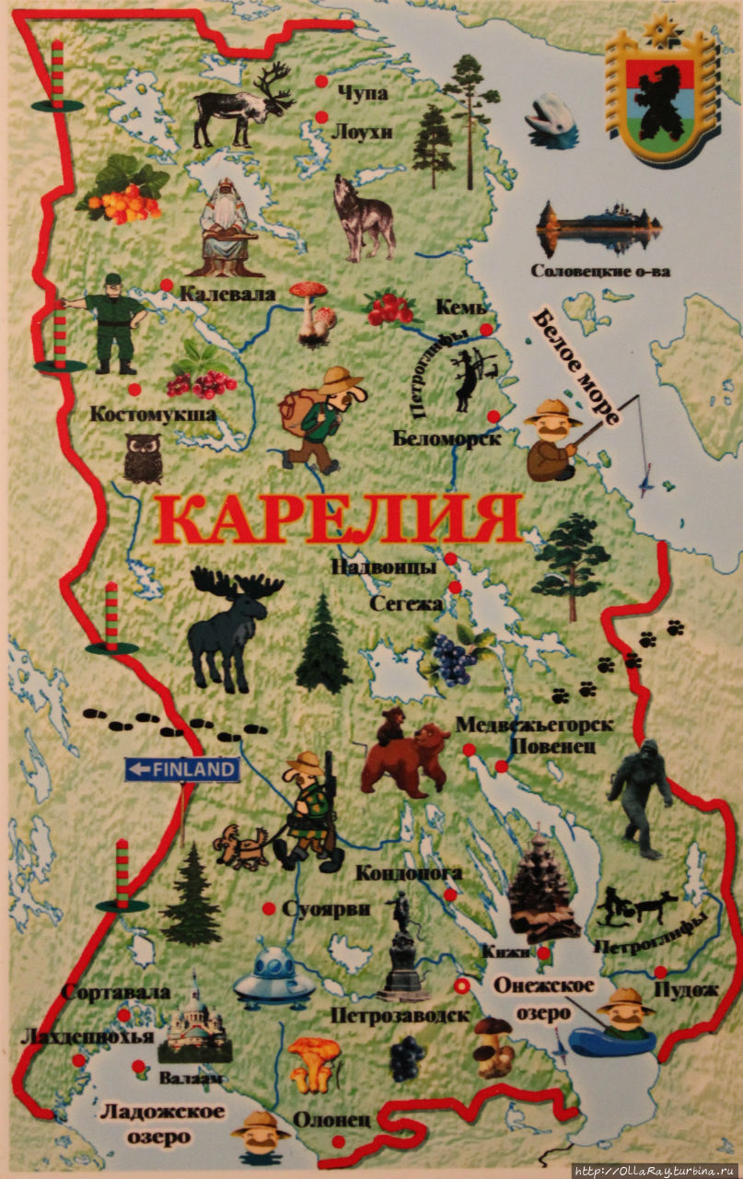

**Моя Карелия**

| **№** | **Вопрос** | **Примерный краткий ответ** |
| --- | --- | --- |
| 1 | Запиши название региона: республики, или области, или края, или города, или автономного округа, в котором ты живёшь. | Я живу в Республике Карелия. |
| 2 | Запиши название столицы или главного административного города твоего региона. | Столица Республики Карелия – город Петрозаводск. |
| 3 | Как называется населённый пункт, в котором ты живёшь? Запиши название, в ответе укажи вид населённого пункта (город, село, посёлок, деревня). | Я живу в городе Петрозаводск. |
| 4 | Какова примерная численность населения в населённом пункте, в котором ты живёшь? | В городе Петрозаводск проживает около 280 тысяч человек. |
| 5 | Напиши про самые развитые сферы искусства и культуры в твоём регионе. | В Карелии сохраняются памятники прошлого (петроглифы, церкви), поддерживаются народные промыслы (кузнечное дело, резьба по дереву, вышивка), игра на национальных инструментах (кантеле), развиваются театры (музыкальный, театр драмы, национальный театр), есть музеи, в которых представлены интересные экспонаты (природа Карелии, иконы, выставки современных художников). |
| 6 | Какой национальный состав преобладает в твоём регионе? | Национальный состав республики разнообразен. Преобладают русские (82%) и карелы (8%). Но проживают также белорусы, украинцы, финны, вепсы и другие. |
| 7 | Напиши об известных людях родом из твоего региона, которые оставили след в истории нашей страны. | Заметный след в истории нашей страны оставили Тамара Юфа и Кронид Гоголев. Тамара Юфа - народный художник Карелии, автор иллюстраций к эпосу «Калевала». Она создавала сказочные образы и удивительные картины, которые вошли в золотой фонд живописи Карелии. Кронид Гоголев — автор многочисленных живописных полотен, деревянных скульптур, но наибольшие признание и известность принесли ему работы, выполненные рельефной резьбой по дереву. Его работы находятся в музеях Москвы, Санкт-Петербурга, в частных коллекциях президентов России и коллекционеров из США, Японии и других стран. |
| 8 | Какие отрасли экономики развиты в регионе, в котором ты живёшь? | **Основными отраслями в экономике республики Карелия являются лесозаготовительная, деревообрабатывающая, целлюлозно-бумажная промышленность и отрасли, основанные на добыче и переработке минеральных ресурсов (гранит, мрамор, шунгит).** |
| 9 | Напиши об одном из полезных ископаемых, которое добывают в твоём регионе. | В Карелии добывают габбро-диабаз, песок, шунгит. [**Шунгит**](http://shungitka.ru/index.php/component/content/article?layout=edit&id=79) — это черного цвета минерал. Его назвали в честь **карельской** деревни Шуньга. Считается, что он помогает сохранять молодость, красоту, свежесть, защищает нас от вредных факторов внешней среды. |
| 10 | Какие промышленные и сельскохозяйственные предприятия находятся в твоём регионе? Напиши об одном из них. | Главную роль в экономике республики Карелия играют лесозаготовительная, деревообрабатывающая, целлюлозно-бумажная и рыбная промышленность. Одним из предприятий целлюлозно-бумажной промышленности является АО «Кондопожский ЦБК» - производитель газетной бумаги в России и в странах Европы. Комбинат основан в 1929 году. Он находится в городе Кондопога. Газетная бумага Кондопожского ЦБК удостоена «Знака качества XXI века» платинового достоинства. |
| 11 | Какая река или какое озеро, побережье какого моря или какие горы есть в твоём регионе? | Республика Карелия – край рек и озер. Здесь, например, располагаются крупнейшие пресноводные озера Европы – Ладожское озеро и Онежское озеро. Крупные реки Карелии – Кемь, Шуя и Выг. На северо-востоке республика Карелия омывается водами Белого моря. |
| 12 | Как называется главный город твоего региона? Какие ещё города, кроме главного города, есть в твоём регионе (укажи не менее трёх городов)? Напиши об одном из этих городов. Чем известен этот город в России или твоём регионе? | Главный город республики Карелия — Петрозаводск. Это столица республики. Также к крупным городам и туристическим центрам относятся Костомукша, Кондопога, Олонец, Сортавала. Некоторые из них ведут свою историю со средних веков, а такие города, как Сортавала, Кемь, Олонец, Петрозаводск, имеют статус исторических российских городов. Олонец — одно из древнейших селений Карелии. Стоянки древнего человека, обнаруженные в низовьях реки Олонки (бассейн Ладожского озера), датируются археологами 3-2 тысячелетием до н. э. Во времена новгородской независимости Олонец принадлежал новгородскому владыке. В 17 веке Олонец превратился в единый торговый, военный и административный центр Карелии. Пётр I бывал в Олонце и лечился на олонецких марциальных водах. В 18 веке он стал областным городом Олонецкой провинции, но в конце 18 века административный центр переместился в Петрозаводск. Олонец стал тихим городком. Основное население Олонца составляют карелы. Здесь находится Олонецкий молочный комбинат, продукцию которого любят жители Карелии и Ленинградской области. |
| 13 | В каком климатическом поясе находится твой регион? | Карелия расположена в северо-западной части умеренного климатического пояса. Климат Карелии неустойчив: один тип погоды может резко смениться другим. Здесь часты осадки, высокая влажность воздуха. Для климата Карелии характерна продолжительная, мягкая прохладная зима, короткое теплое лето. |
| 14 | Напиши о растительности, которая наиболее распространена в твоём регионе. | Большую часть республики Карелия занимают хвойные леса. Ближе к северу растут сосновые леса. Из хвойных больше всего распространены ель обыкновенная и сосна обыкновенная. В смешанных лесных зарослях растут березы, ольха, осины, липы, вязы и клены. Нижний ярус лесов составляют многочисленные кустарники. Там, где растут сосны, кустарников меньше. Чем ближе к югу, тем больше появляются зарослей брусники и морошки, черники и голубики, багульника и болотного мира. |
| 15 | Какой рельеф преобладает в твоём регионе? | Большую часть Карелии занимают грядово-холмистые озерные равнины, высоты которых понижаются с запада на восток. Пониженные участки равнин заболочены. На северо-западе Карелии, у границы с Финляндией, тянется южная часть хребта Маанселькя с высшей точкой — г. Нуорунен (578 м). |
| 16 | Каких сельскохозяйственных животных разводят в твоём регионе? | В республике Карелия разводят коров. Большая их часть принадлежит сельскохозяйственным предприятиям. Кроме того выращивают овец, коз, свиней и кур. |
| 17 | Какие растения встречаются в природе твоего региона (укажи не менее трёх растений)? Опиши одно из этих растений. Как это растение используется людьми? | Большую часть республики Карелия занимают хвойные леса. Ближе к северу растут сосновые леса. Из хвойных больше всего распространены ель обыкновенная и сосна обыкновенная. В смешанных лесных зарослях растут березы, ольха, осины, липы, вязы и клены. Нижний ярус лесов составляют многочисленные кустарники. Там, где растут сосны, кустарников меньше. Чем ближе к югу, тем больше появляются зарослей брусники и морошки, черники и голубики, багульника и болотного мира.  Осенью жители республики собирают бруснику. Растёт она в хвойных лесах.  Брусника - это невысокий, до 30 см высотой вечнозелёный кустарничек с плотными овальными листьями. Листья брусники сохраняются на побегах 2-3 года, несколько раз перезимовывают под снегом. Кустики брусники живут до 100 лет. Цветёт брусника в мае-июне. В конце лета созревают ягоды. У ягод освежающий кисло-сладкий вкус.  Бруснику едят в свежем виде, варят из неё варенье, морс. В северных деревнях бруснику мочат и запасают на зиму. Ягоды брусники не портятся при хранении.  Брусника относится к числу лекарственных растений. |
| 18 | В какой природной зоне расположен твой регион? | Природная зона Республики Карелия – тайга. Весь регион попадает именно в эту природную зону. Саму тайгу принято делить на светлохвойную (преобладают сосны, лиственницы) и темнохвойную (ель, пихта). В Карелии преобладает светлохвойная тайга, хотя и ель распространена практически повсеместно. |
| 19 | Чем наиболее известен твой регион? | В республике Карелия находятся известные на весь мир памятники деревянного зодчества, расположенные на острове Кижи. Это ансамбль Спасо-Преображенского собора, в который входят Покровская и Преображенская церкви и колокольня.  Кроме того недалеко от Петрозаводска с 18 века года работает первый лечебный курорт России. Пользу местных минеральных источников ценил Петр I, который несколько раз приезжал лечиться в Марциальные воды. |
| 20 | Производством каких товаров известен твой регион? | Очень любят жители Карелии и Ленинградской области молочную продукцию Олонецкого молочного комбината. Есть форелеводческие хозяйства, которые поставляют форель и красную икру в крупные российские гипермаркеты. Успешный бизнесмен из Карелии Вадим Маркелов разработал собственную марку тренажеров для всех типов мышц. |
| 21 | Какие памятники природы или памятники истории и культуры находятся в твоём регионе? Расскажи об одном из этих памятников. | В республике Карелия есть большое количество памятников культуры и истории, например, музей-заповедник Кижи. Кижи – это небольшой остров. Знаменит остров своим архитектурным ансамблем, состоящим из колоколен и двух церквей. Считается, что церкви острова построены без единого гвоздя. Это утверждение верно лишь отчасти — при возведении стен и башен гвозди действительно не использовались, а вот при покрытии куполов осиновыми чешуйками они все-таки применялись. |
| 22 | Какие звери или птицы могут встретиться в природе твоего региона (назови не менее трёх зверей или птиц)? Опиши одного из этих зверей или птиц. Чем питается этот зверь или эта птица? | Животный мир Карелии разнообразен. В лесах можно встретить лосей, медведей, волков, рысей, лисиц, зайцев, белок. Даже вблизи городов можно услышать стук дятла, пение кукушки, свист синиц. В последние годы в дачные поселки часто выходят медведи. Это животное – самый крупный хищник среди представителей животного мира Карелии. Длина тела у него достигает до 2 м, а вес – до 200-350 кг. Естественных врагов у медведей в Карелии нет. Медведи всеядны. Они могут поедать различные ягоды и корешки, а также нападать на разных мелких зверей. Голодный медведь не побоится напасть даже на лося. |